Kreuzchen aus Tagua-Nuss
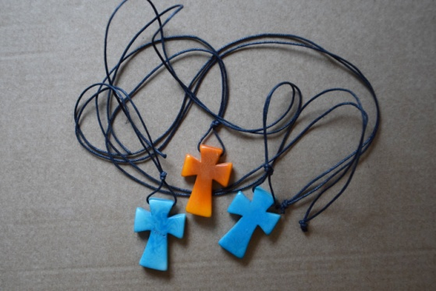
Es war der 16. April 2016 als um 18.58 die Erde bebte. Ein Erdbeben mit einer Stärke von 7,8 auf der Richterskala hat Dörfer und Städte der Provinz Esmeraldas und Manabì, in der Nähe der ecuadorianischen Küste, 170 km westlich der Hauptstadt Quito getroffen. Um den Menschen dort zu helfen hat das Missionsamt 50.000 Kreuzchen aus der Tagua-Nuss (auch pflanzliches Elfenbein genannt) in Auftrag gegeben, um sie bei der heurigen Christophorus-Aktion zu verteilen. Die Menschen dort sind sehr froh über diesen Auftrag. Zwanzig Familien aus Sosote (in der Nähe von Portoviejo) haben eine Genossenschaft gegründet, um die Tagua-Nuss zu verarbeiten und verschiedene Gegenstände anzufertigen. Die Herstellung der Kreuzchen ist Präzisionsarbeit. Eine erfahrene Person braucht ca. 20 Minuten, um ein Kreuzchen zu machen. Das Projekt ermöglicht diesen Familien ihre Häuser wieder aufzubauen, die beim Erdbeben im vergangenen Jahr zerstört wurden.

[Tagua ist ein Material aus den Samen einer Palme, die in den Regenwäldern Südamerikas wächst. Die Frucht, einmal getrocknet, hat Textur, Farbe und Aussehen ähnlich dem Elfenbein.]

